PORADNIKI METODYCZNE DLA NAUCZYCIELI – CZERWIEC 2015

Kompetencje trenerskie w pracy nauczyciela : jak zmotywować ucznia do nauki / Lilianna Kupaj, Wiesława Krysa. - Warszawa : Wolters Kluwer, 2015. 213 s. : il. ; 21 cm. Bibliogr. s. 210-213. 978-83-264-8185-7  Lubaczów WL 49626  W książce omówiono zagadnienie kompetencji trenerskich, dając nauczycielowi narzędzie do efektywnej pracy nad motywowaniem uczniów do przyjmowania i przetwarzania informacji.  Autorki dokładnie wskazują, jak stopniowo nabywać i doskonalić kompetencje trenerskie. Przedstawione innowacyjne rozwiązania są przygotowane do bezpośredniego wykorzystania w pracy z uczniami na różnych szczeblach edukacji. | 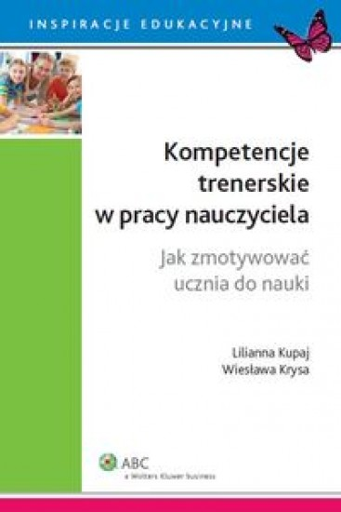
Socjoterapia w pracy z dziećmi i młodzieżą : programy zajęć / pod red. nauk. Ewy Grudziewskiej. Warszawa : "Difin", 2015. 230
s. : il. ; 24 cm. Bibliogr. przy rozdz. 978-83-7930-657-2 Lubaczów WL 49629
Książka zawiera szczegółowy opis programów socjoterapeutycznych przeznaczonych dla dzieci i młodzieży przejawiających różnego rodzaju trudności, np. nieśmiałość, agresję, niskie poczucie własnej wartości, deficyty w zakresie rozwiązywania konfliktów oraz brak asertywności, a także kwestie związane z eurosieroctwem.
Rada rodziców w pytaniach i odpowiedziach / Grzegorz Całek. - Warszawa : Instytut Inicjatyw Pozarządowych, 2014. 80 s. ; 20 cm. 978-83-928562-8-3  Jarosław WJ 55982  Ta publikacja to w zasadzie... efekt uboczny programu „Rodzice  w szkole”, który realizujemy w Instytucie Inicjatyw Pozarządowych od 2008 roku. W tym czasie przeprowadziliśmy wiele projektów skierowanych do rodziców, rad rodziców i dyrektorów szkół. Wzięło w nich udział kilka tysięcy osób z blisko 1000 placówek. Niniejsza książeczka jest więc zbiorem odpowiedzi na najczęściej pojawiające się pytania. | 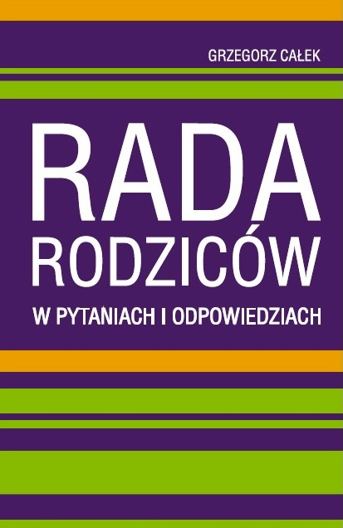
Dyrektor szkoły - moderator, facylitator, coach / Jarosław Kordziński.Warszawa : Wolters Kluwer, 2015. 535 s. ; 21 cm. Bibliogr. s. 533-535. 978-83-264-7964-9  Przeworsk WK 52067  W książce Dyrektor szkoły - moderator, facylitator, coach szeroko omówiono zagadnienia kompetencji dyrektora szkoły jako przywódcy, wskazano jak je budować oraz w jaki sposób praktycznie z nich korzystać. Opracowanie zawiera dokładne opisy technik  i metod pracy łączących sposób działania moderatora, facylitatora czy coacha w konkretnym kontekście zadań i odpowiedzialności dyrektora szkoły. | 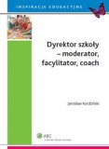
E-learning : kultura studiowania w przestrzeni sieci / Krzysztof Kuźmicz. Sopot : Gdańskie Wydawnictwo Psychologiczne, 2015. 182 s. : il. ; 24 cm. Bibliogr. s. 167-182. 978-83-7489-610-8  Przeworsk WK 52071  - Czym jest i jakie korzyści niesie ze sobą e-learning?  - Czy jest to skuteczna forma edukacji dla wszystkich?  - Jak korzystać z platform, programów i systemów nauki online?  - Jaka jest przyszłość edukacji wirtualnej?  Autor omawia również czynniki, które skłaniają do jej podjęcia, oraz prezentuje sylwetkę współczesnych e-studentów, jednocześnie zachęcając do własnych refleksji i działań w tym zakresie. | 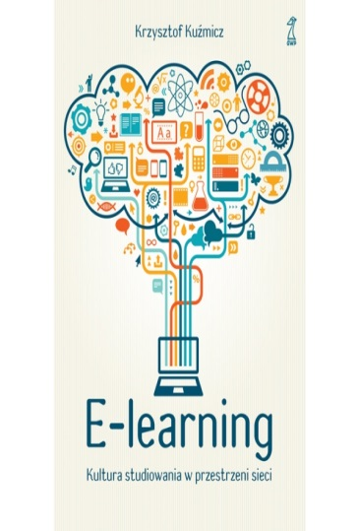
Być dyrektorem szkoły : poradnik dla tych, którzy nie wiedzą w co ręce włożyć / Anna Lidia Brzywca. Gdynia : "Novae Res", 2013. 320, [6] s. ; 21 cm. Bibliogr. s. [325]. 978-83-7722-824-1  Jarosław WJ 55308  „Być dyrektorem szkoły” to książka przeznaczona przede wszystkim dla młodych dyrektorów szkół lub osób, które chcą nimi zostać.  Autorka – dyrektor z 25-letnim stażem na stanowisku, dzieli się swoim doświadczeniem z innymi. Nie twierdzi, że opisana przez nią koncepcja pracy jest jedynie słuszną, ale warto podkreślić, że szkoła publiczna, którą kierowała, osiągnęła wysoki poziom dydaktyczno-wychowawczy. | 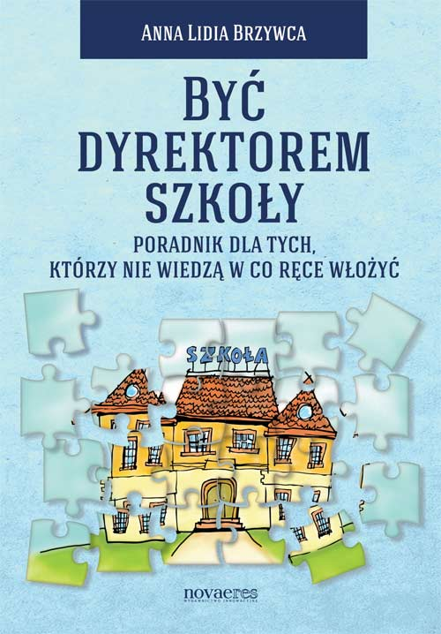
Na podstawie recenzji wydawców przygotowała Lilianna Żywutska

